Приложение 1
Схемы предлогов: в, на, под.
- Предлог в.
•

Платье висит в шкафу.
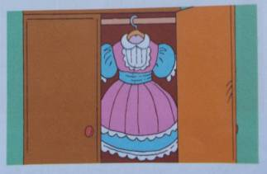
- Предлог на.
•

Книга лежит на столе.
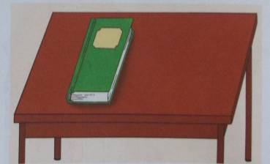

- Предлог под.

•
Мяч закатился под стол.
